Первый квартал ППО
10.04.2024
Прошедшее собрание Первичной профсоюзной организации (ППО) Спецпредприятия Москвы, было необходимо для подведения квартальных итогов деятельности Профсоюза и определения планов на ближайшее будущее. Участие в собрании приняли представители большинства отделов учреждения, руководство и представители профсоюзной организации.
В начале собрания был вынесен отчет о проделанной работе за первый квартал председателя Первичной профсоюзной организации - Вадима Губского. Были рассмотрены результаты привлечения сотрудников ГБУ «СППМ» в ряды Первичной профсоюзной организации. За I квартал 2024 года в ППО учреждения вошли 79 человек, теперь 80% всех сотрудников Спецпредприятия являются членами профсоюза, а это более 430 человек. Рост численности Профсоюза за первый I квартал 2024 года составил 9%. В отчет также вошла информация о проведенных досуговых мероприятиях. За первые месяцы 2024 года было проведено 11 крупных мероприятий: посещение спектаклей и концертов, совместные прогулки и праздники, а в начале марта специалисты учреждения принимали участие в международном молодежном форуме в Сочи. Не менее важной частью собрания Первичной профсоюзной организации ГБУ «СППМ» стало обсуждение планов на ближайшее будущее: экскурсии, субботники, участие в акциях и открытие ежегодного сплава на байдарках.
Отдельную часть отчета заняла информация о привлечении в ряды Профсоюза молодых специалистов Спецпредприятия. Особое внимание уделяется их адаптации и участию в мероприятиях учреждения. Молодые специалисты поблагодарили руководство ГБУ «СППМ» и Первичной профсоюзной организации за помощь в интеграции в рабочий коллектив учреждения.
Рост численности Профсоюза, прошедшие культурно-досуговые мероприятия и масштабные планы на будущее - все это доказывает эффективную деятельность Первичной профсоюзной организации Спецпредприятия Москвы, которая продолжает свою деятельность на благо специалистов ГБУ «СППМ».

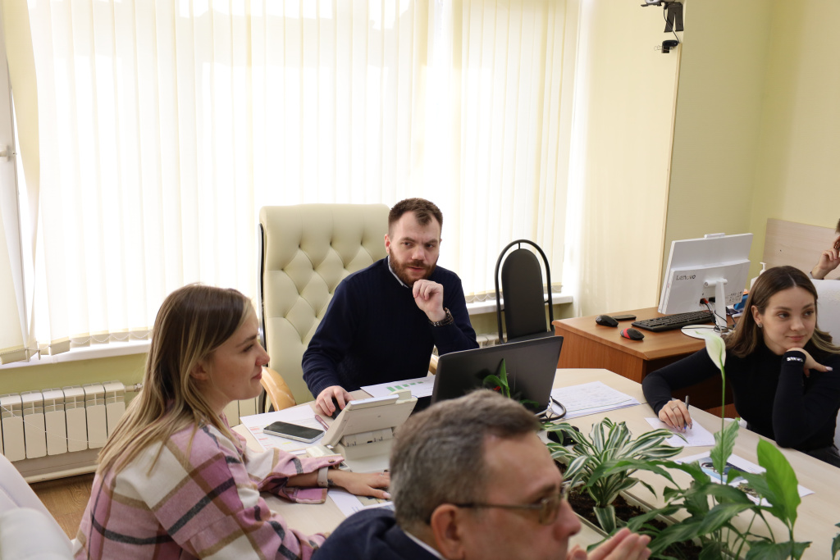

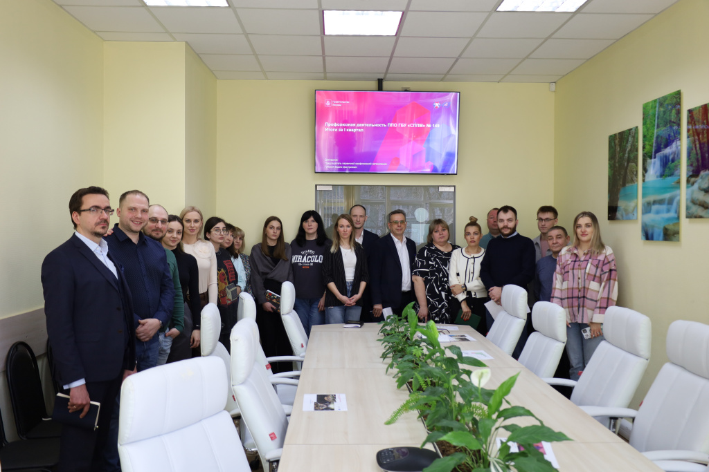

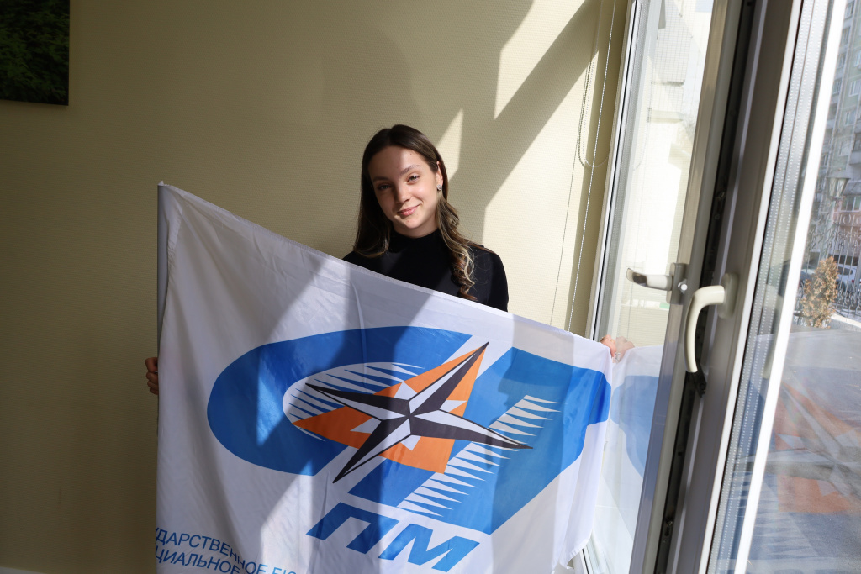

Адрес страницы: http://sppm.mos.ru/presscenter/news/detail/12314838.html
Государственное бюджетное учреждение города Москвы «Специальное предприятие при Правительстве Москвы»

